Причины возникновения пожара
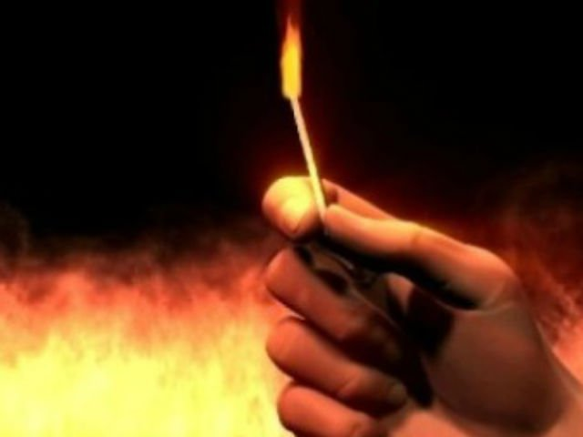
- короткое замыкание
- поджог
- курение
- самовозгорание
- неосторожное обращение и др.

